«Живая классика» в Щербиновском районе…

«Живая классика» — это состязание в декламации отрывков из прозаических произведений российских и зарубежных писателей.
В числе целей конкурса — популяризация чтения среди детей, расширение читательского кругозора детей, повышение общественного интереса к библиотекам, возрождение традиций семейного чтения, повышение уровня грамотности населения, поиск и поддержка талантливых детей.
15 марта 2016 года 21 школьник 5 - 11 -х классов общеобразовательных учреждений Щербиновского района поборолись за звание лучших чтецов на муниципальном этапе всероссийского конкурса юных чтецов «Живая классика». Со сцены Дома детского творчества ребята наизусть читали отрывки из произведений русских и зарубежных прозаиков, которые не входят в школьную программу по литературе.
Школьники декламировали отрывки из произведений И. Панькина, И. Дементьева, И.С. Тургенева, В. Железникова, М.М. Пришвина, К. Симонова, Ю. Яковлева и других авторов.
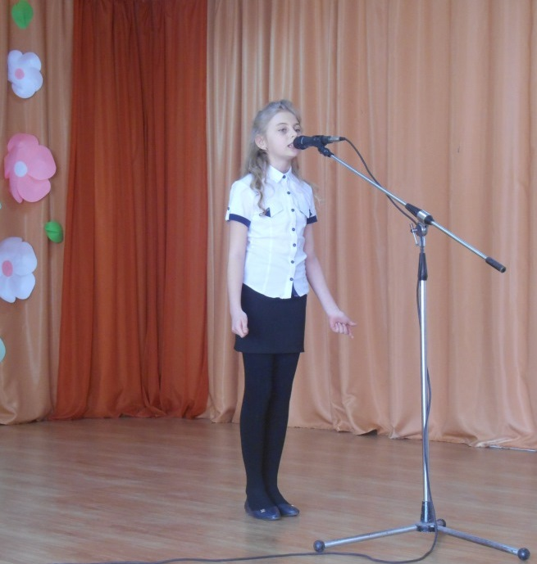
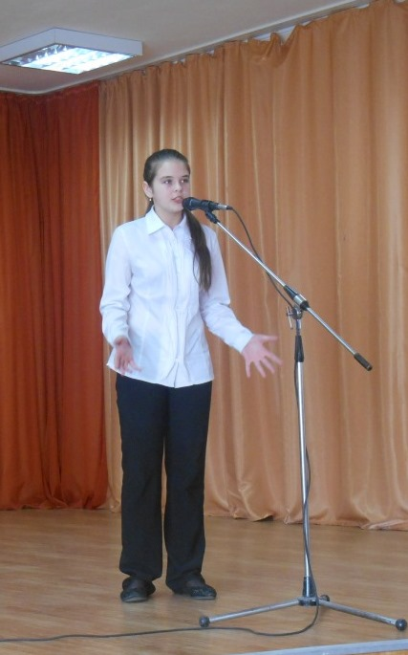

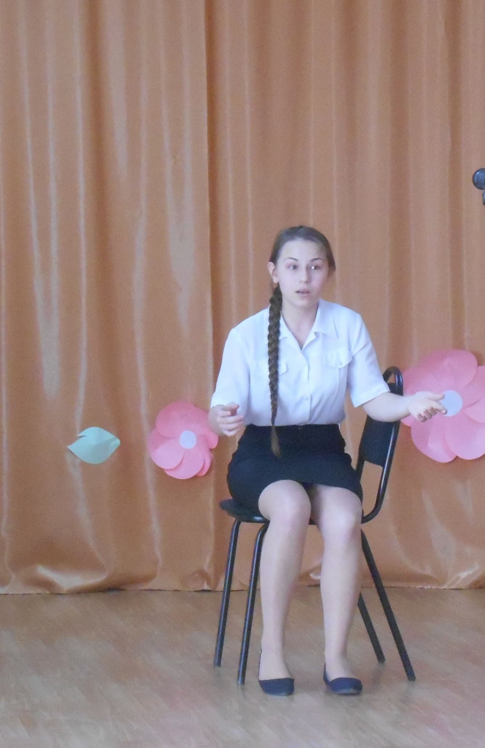
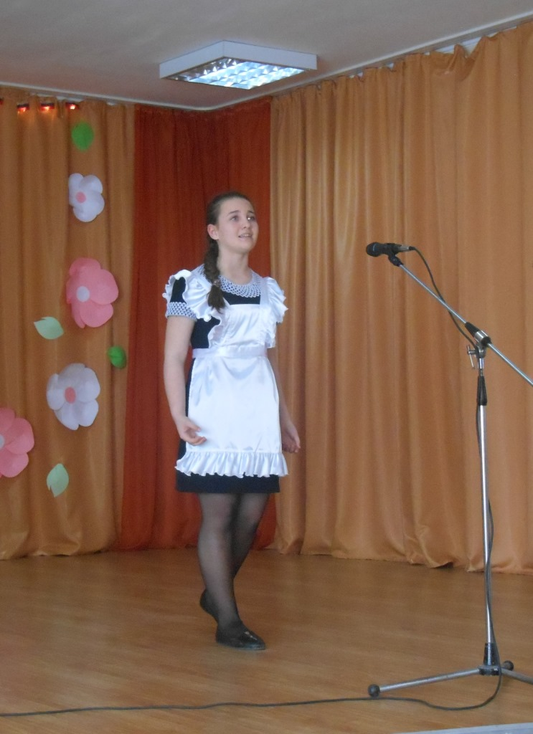

Во время выступлений участники использовали музыкальное сопровождение и костюмы. При прослушивании участников учитывались грамотная речь, артистизм исполнения, глубина проникновения в образную систему и смысловую структуру текста.
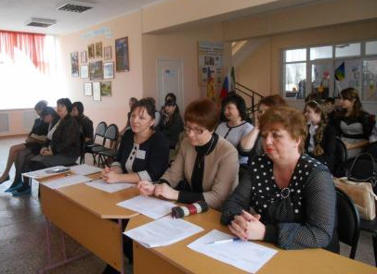
Жюри оценило представленные выступления и отметило искренность, артистизм и хороший уровень подготовки юных чтецов. Председатель жюри Н. А, Маринина, учитель русского языка и литературы отметила, что все ребята декламировали отрывки произведений по- памяти.
По итогам конкурса лучшими стали Беркутова Дарья, ученица 10 класса МБОУ СОШ № 2 (руководитель Шевченко Н.А.), Назаренко Мария, ученица 5 класса МБОУ СОШ № 11 (руководитель Петренко Т.А.), Ткачев Дмитрий, учащийся 5 класса МБОУ СОШ № 3 (руководитель – Маринина Н.А.).

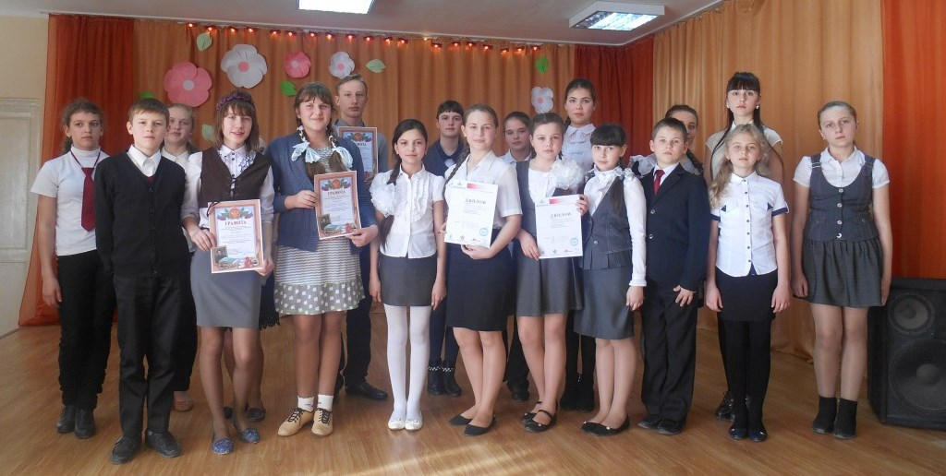

Победителей и призеров муниципального этапа Всероссийского конкурса юных чтецов «Живая классика» наградили грамотами директора МКУ «Методический кабинет муниципального образования Щербиновский район». Конкурс чтецов стал ярким событием в творческой жизни района, объединил любителей художественного слова.

Заместитель директора МКУ «МК МОЩР С.В. Прищепа

